１．メニュー操作
メインメニューにおいて、「各種設定」ー＞「ライセンス登録」を選択します。

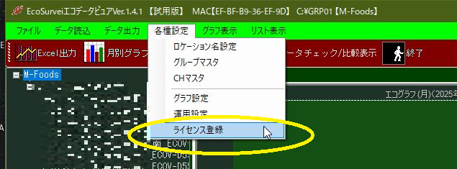

２．ライセンス登録画面
ライセンス登録画面において、「ライセンス情報出力」をクリックします。

３．保存先指定画面
ライセンス登録画面において、「ライセンス情報出力」をクリックすると、下記画面が表示されます。
ファイル名は「LIC.TXT」のままにして、出力先を例えば、Desktop(デスクトップ)で
「保存」を選択します。これで、ライセンスファイルが作成されました。

